 | LEMBAR KERJA PRAKTIKUM  ALGORITMA DAN PEMROGRAMAN II  T.A. Genap 2025/2026 | Nilai | Paraf Dosen

- Identitas
Topik : Making Decision in python
Kelas : 2 INF A
Nama : Maulana Azidan Ghoni
Tanggal Pengerjaan : 05/03/2026

- Tujuan
- Mahasiswa Mampu memahami fungsi input dalam bahasa pemrograman python
- Instruksi Pengerjaan
- Cobalah semua script python yang ada pada modul materi.
- Copy-paste script python pada box Code
- SS Output dimulai dari path tempat file.py disimpan. Contoh:

- Hasil Pengerjaan
- Comparison Operator
Code:
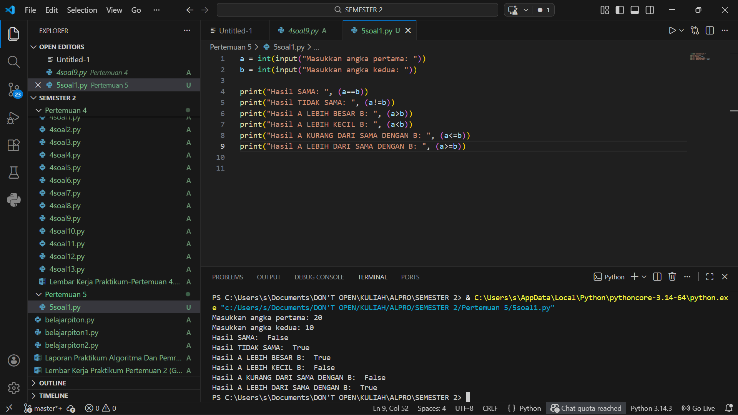
Output:

Jelaskan : supaya beda saya menggunakan code input() integer dan membuat print comparison operator setelah dimasukan angka oleh user maka print akan memproses sesuai comparison operator

- Kuis 11
Code:
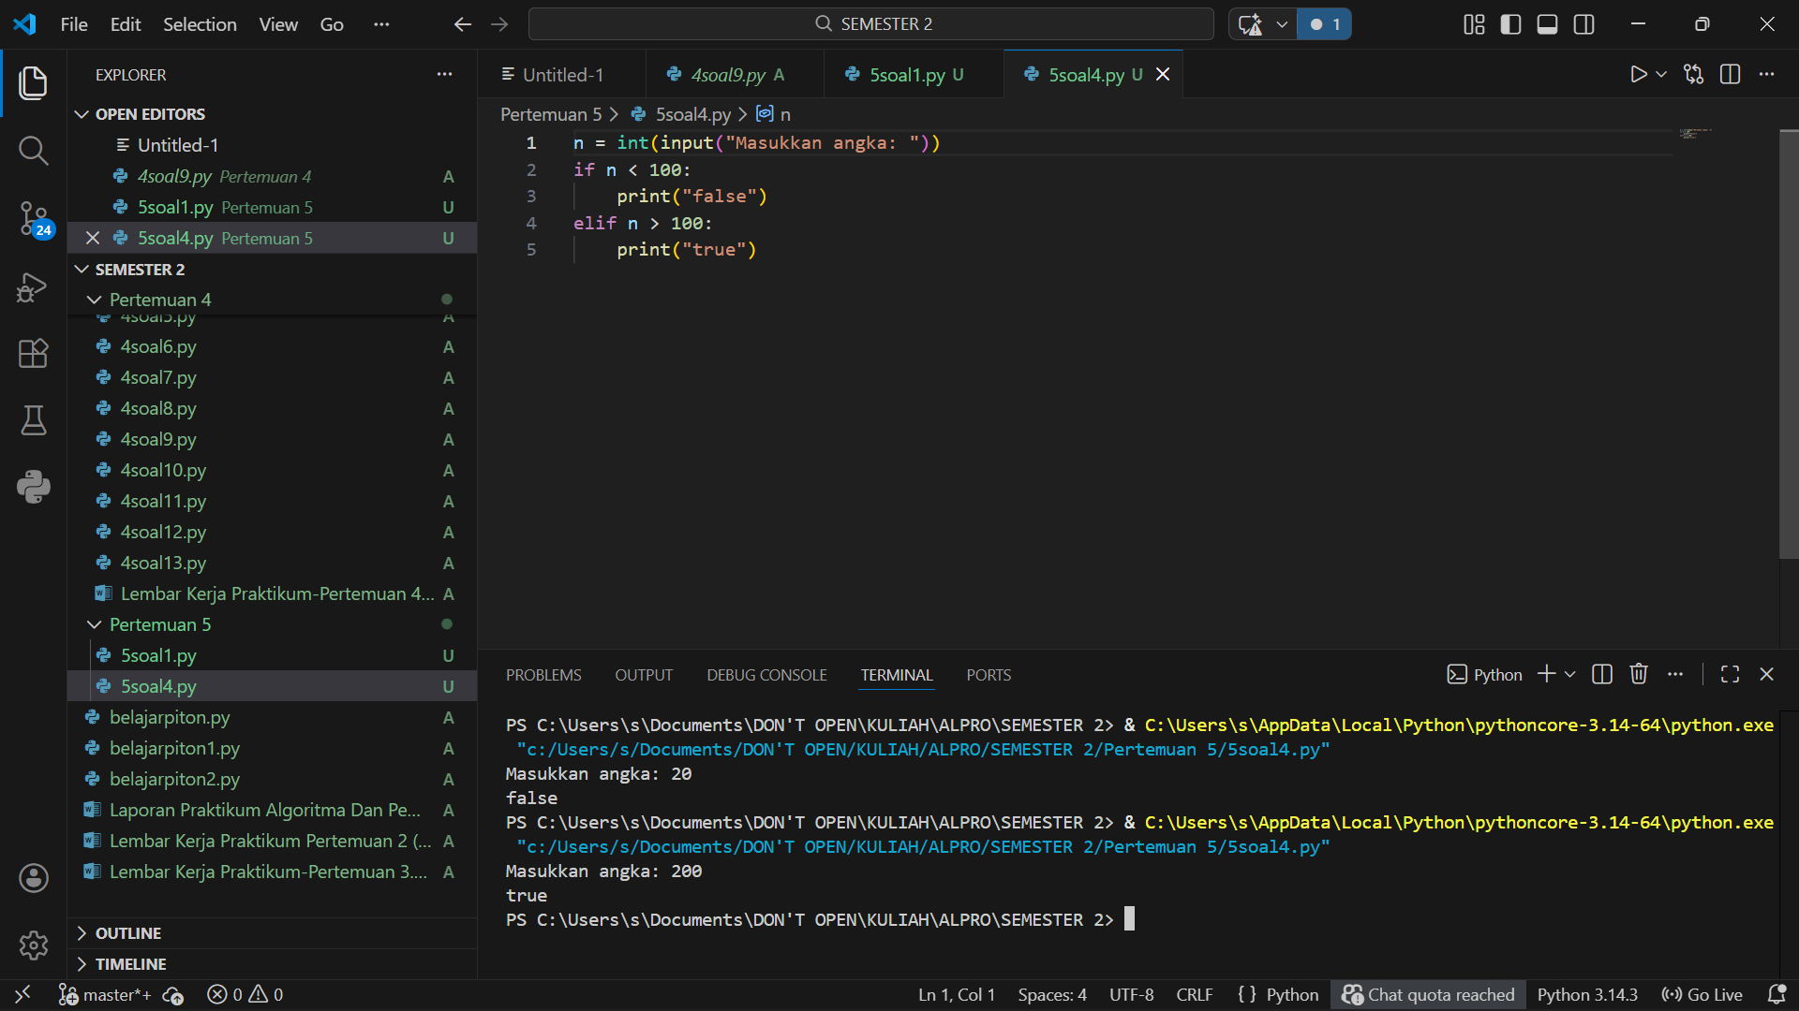
Output:

Jelaskan : disini saya menggunakan input dengan if dan elif, elif kondisi tambahan dari if, dan harus ada 2 kondisi n < 100 false dan n>100 true

- Conditional statement: if tunggal
Code:
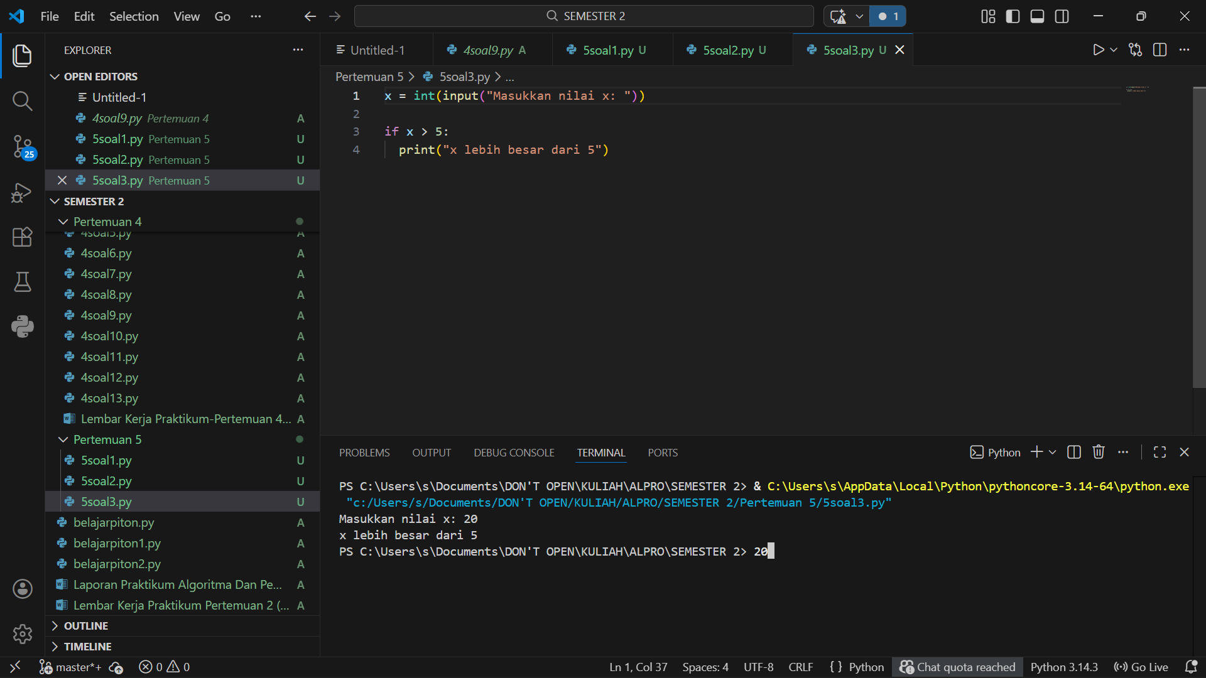
Output:

Jelaskan : disini saya menggunakan input() dan dimasukan ke if tunggal

- Conditional statement: Rangkaian if
Code:
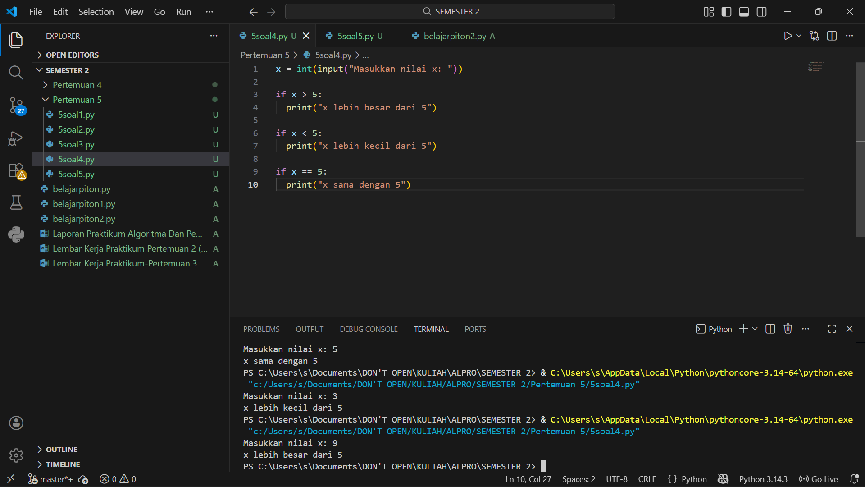
Output:

Jelaskan : ini menggunakan inpu() dan di masukan ke system rangkaian pernyataan if (conditional statement) jika x kurang dari 5 maka outputnya x kurang dari 5, jika x lebih dari 5 maka outputnya x lebih dari 5, jika x sama dengan 5 maka outputnya x sama dengan 5

- Conditional statement: if-else
Code:
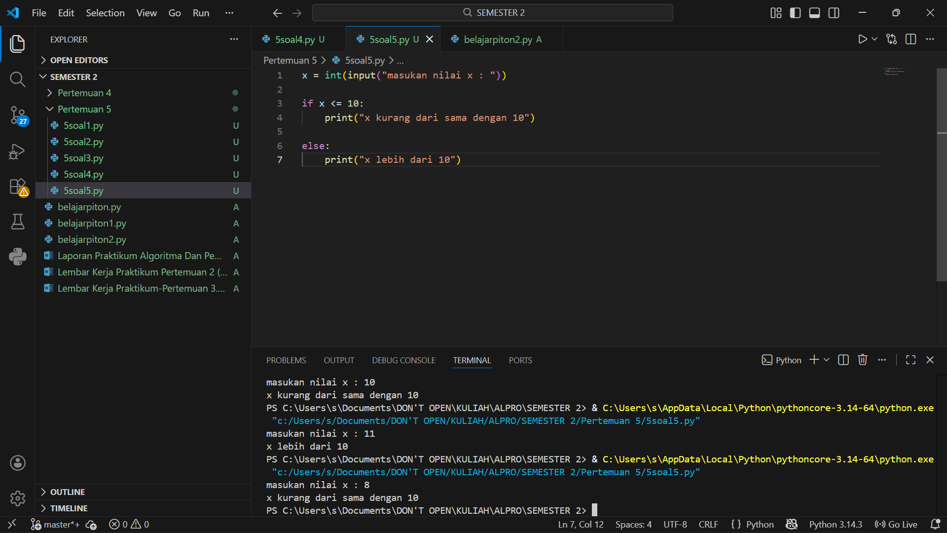
Output:

Jelaskan : disni saya menggunakan input() dan dimasukan ke system if else jika x kurang dari sama dengan 10 maka outputnya x kurang dari sama dengan 10, jika x lebih dari 10 maka outputnya x lebih dari 10

- Conditional statement: if-elif-else
Code:
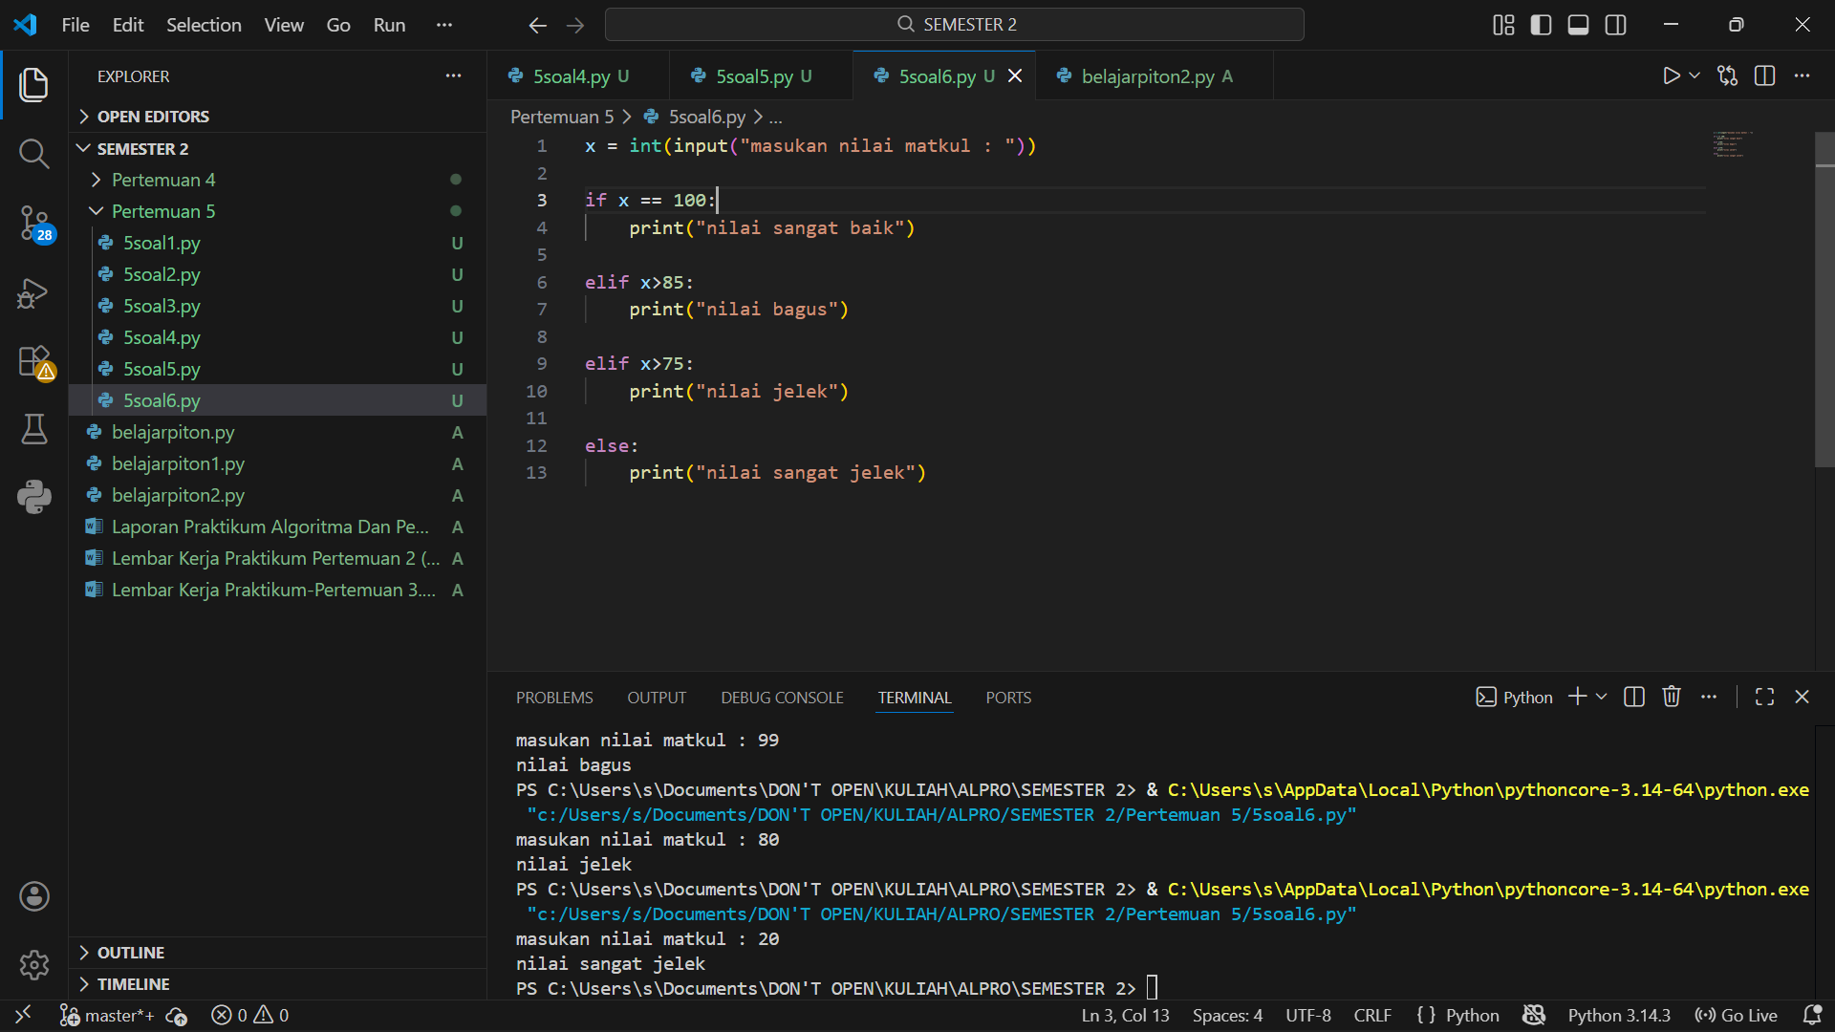
Output:

Jelaskan : disini menguunakan input() dan dimasukan ke system if elif dan else jika x sama dengan maka output nilai sangat bagus, dan elif untuk kondisi tambahan dan else untuk ketika semua kondisi salah

- Membandingkan 2 angka input
Code:
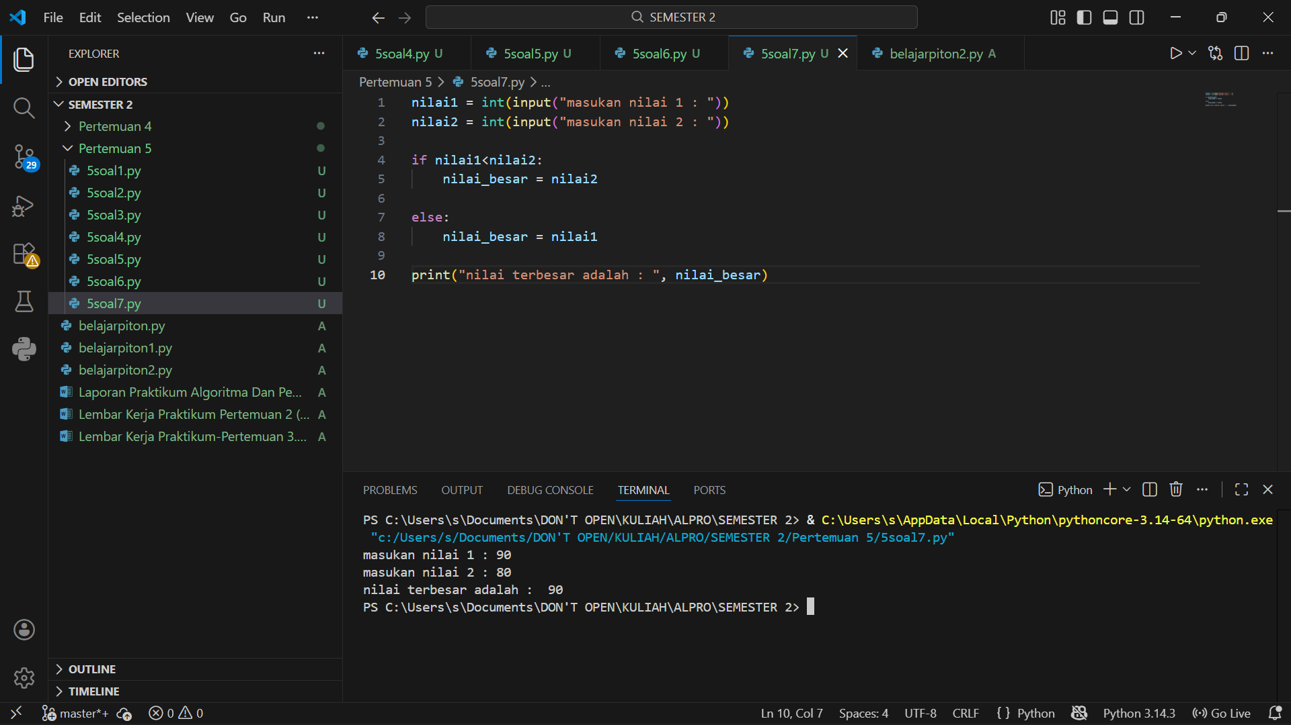
Output:

Jelaskan : ini membandingkan 2 nilai input dan di hitung menggunakan if jika nilai1 lebih kecil dari nilai2 maka outputnya Adalah nilai2, dan else jika nilai2 lebih kecil dari nilai1 maka outputnya nilai1 dan ini menggunakan nama variable baru untuk di outputkan

- Kuis 12
Code:
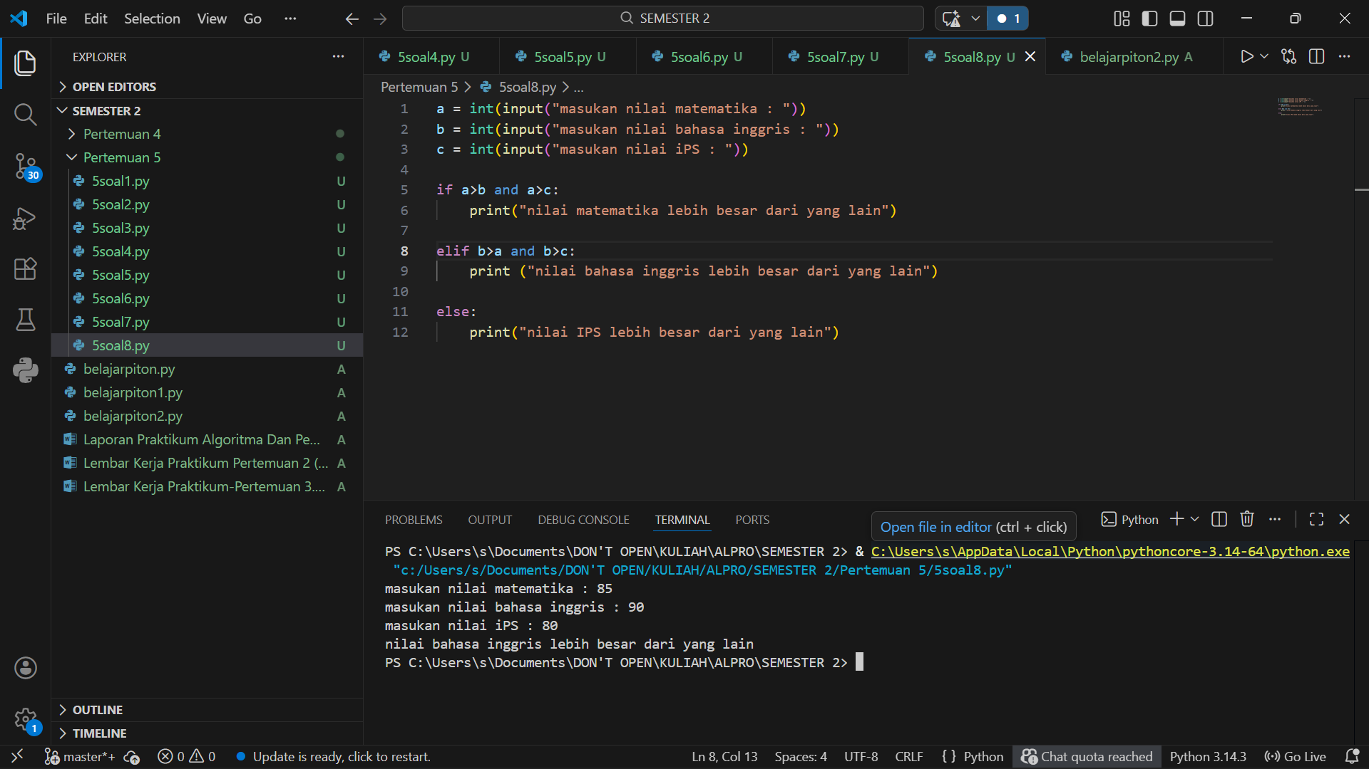
Output:

Jelaskan : input 3 nilai mk dan bandingin mana yang lebih besar menggunakan if elif dan else

- Fungsi max( )
Code:
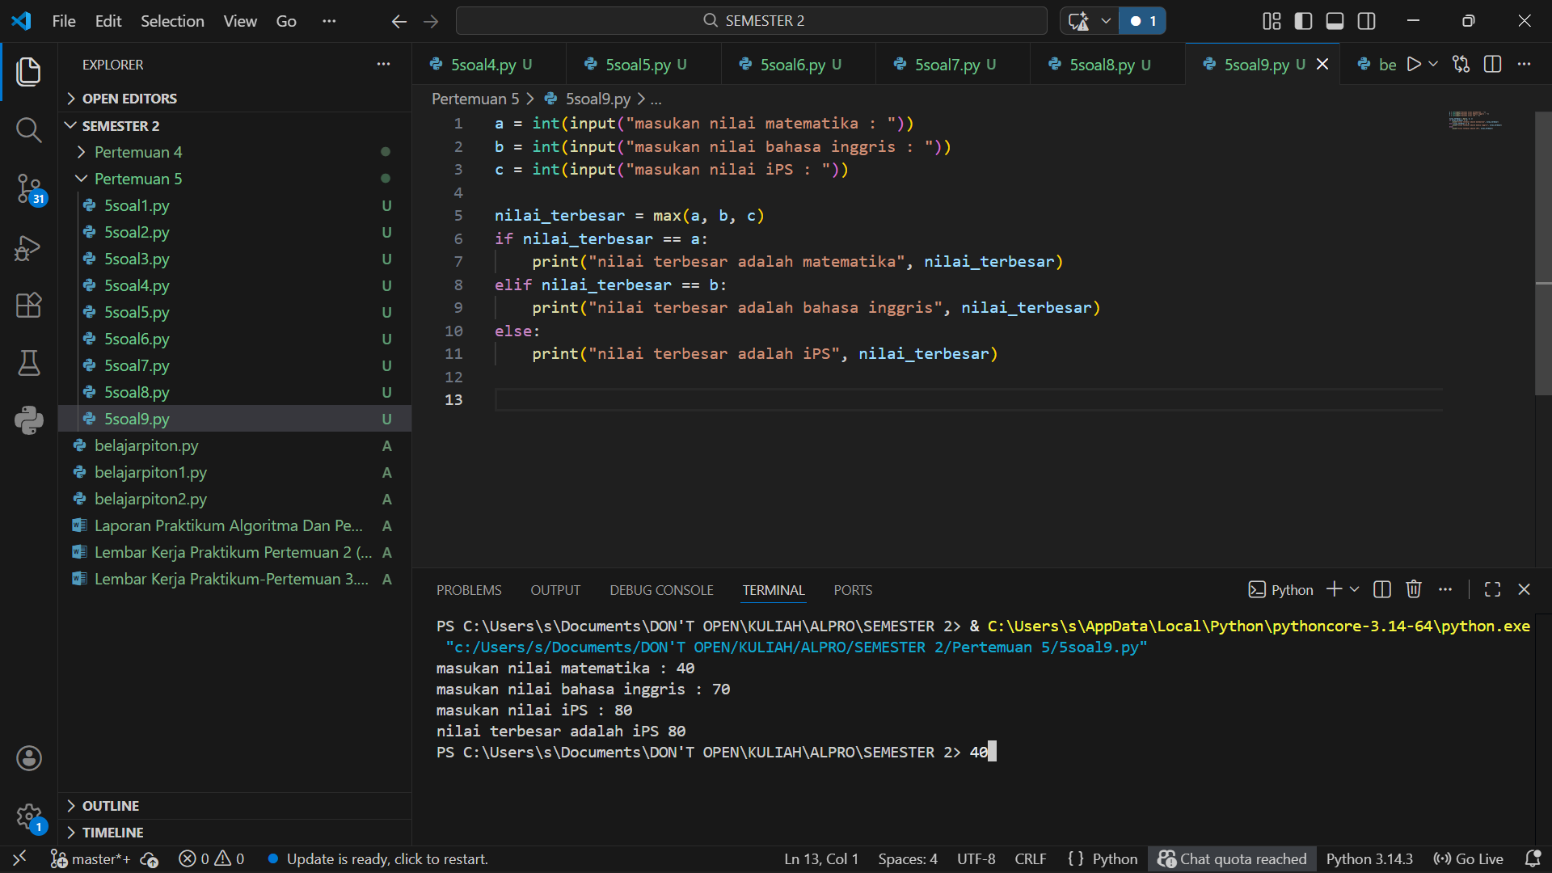
Output:

Jelaskan : input 3 nilai mk dan di proses nilai yang paling tinggi menggunakan max dan di lengkapi dengan if, elif dan else supaya mknya terluahat di ouput dan bukan hanya nilainya saja

- Kuis 13
Code:
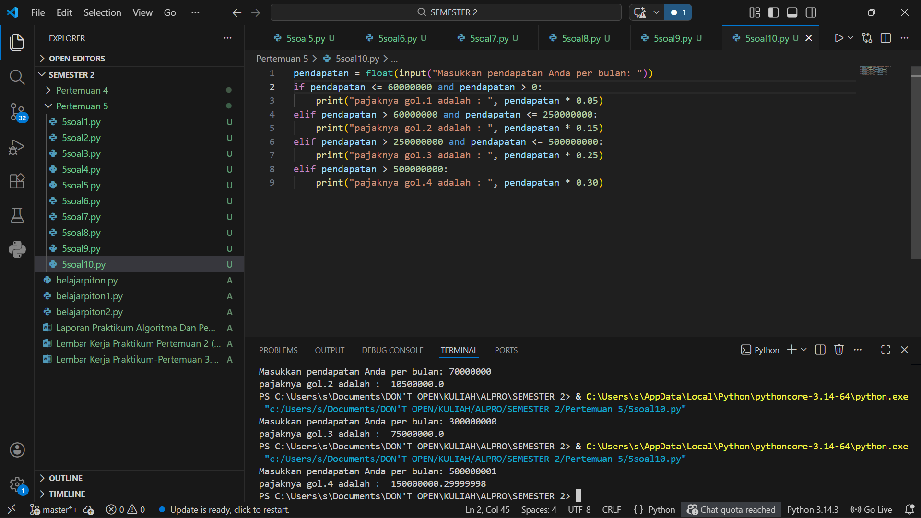
Output:

Jelaskan : input di ubah menjadi float dan dimasukan pendapatan per bulan dan dihitung pajak menggunakan if dan elif jika pendapatan 60jt kebawah maka pajaknya 5%, jika pendapatan diatas 60jt dan dibawah 250jt maka pajaknya 15%, jika pendapatnnya diatas 250jt dan dibawah 500jt maka pajaknya 25%, dan jika pendapatan diatas 500jt maka pajaknya 30% (and) untuk menyambungkan 2 variabel

